**История появления игры**

История баскетбола берет начало в конце девятнадцатого века — в 1891 году. Учитель физкультуры спрингфилдского колледжа Молодежной христианской ассоциации **Джеймс Нейсмит** в целях разнообразия спортивного досуга своих подопечных закрепил пару корзин из—под фруктов в противоположных сторонах зала. Тогда современный баскетбол приобрел свои первые очертания — ученики были разделены на две команды, и главной задачей каждой было забросить максимальное количество мячей в корзину соперника. Но так как корзины были фруктовыми, они имели дно — и поэтому после каждого точного попадания молодым людям приходилось залезать на стремянку и доставать свой победный мяч. Еще одной непривычной и забавной для современного человека деталью было то, что команды **не передвигались по залу** — игроки просто стояли на месте, двигаться и уж тем более делать дриблинг им запрещалось. Конечно, с более поздним баскетболом эта наивная игра не имела ничего общего — но именно она положила начало истории возникновения и развития игры в баскетбол.

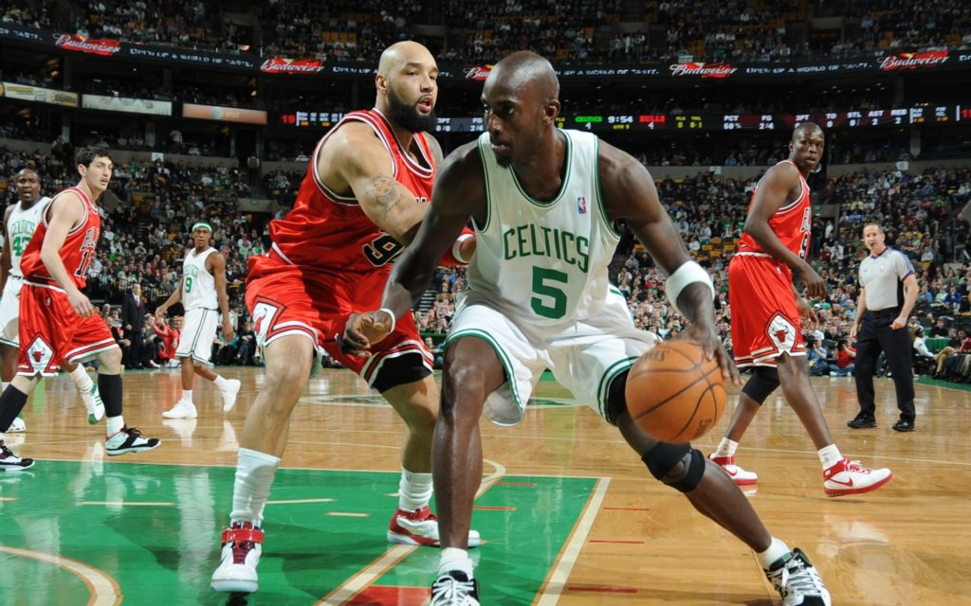Уже через год в частном женском гуманитарном колледже ассоциации “Семь сестер” в Нортгемптоне появилась женская версия игры — ее инициатором стала преподавательница физкультуры **Сенда Беренсон**. В том же году был проведен и первый женский баскетбольный матч, в котором принимали участие секретарши YMCA и преподавательницы начальной школы из Бэкингема. Игра стала распространяться по школам и колледжам США и Канады и в течение нескольких лет не выходил за границы учебных заведений. Однако в 1898 году возникла **Национальная баскетбольная лига** — правда, спустя пять лет она уже прекратила свое существование. Вторая жизнь у баскетбола появилась с окончанием Первой мировой. Создатель игры Джеймс Нейсмит, Национальная ассоциация студенческого спорта и Любительский спортивный союз вовсю занимались популяризацией этого вида спорта и стали оплотом дисциплины. Именно в начале двадцатого века молодая игра перестала быть исключительно студенческой. Начали формироваться первые баскетбольные команды.